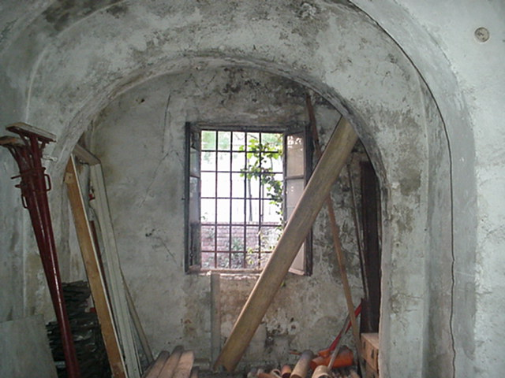

Locale ad uso magazzino – Foglio 126 Mappale 69 Sub. 1

